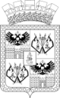  АДМИНИСТРАЦИЯ МУНИЦИПАЛЬНОГО ОБРАЗОВАНИЯ ГОРОД КРАСНОДАР  МУНИЦИПАЛЬНОЕ КАЗЁННОЕ УЧРЕЖДЕНИЕ МУНИЦИПАЛЬНОГО ОБРАЗОВАНИЯ ГОРОД КРАСНОДАР  «КРАСНОДАРСКИЙ НАУЧНО-МЕТОДИЧЕСКИЙ ЦЕНТР»  (МКУ КНМЦ)  ИНН/КПП 2310063396 / 231001001  ОГРН 1022301614565, ОКПО 55110945  Юридический адрес:  Коммунаров ул., 150, г. Краснодар, 350000  Фактический адрес:  Дунайская ул., 62, г. Краснодар, 350059  Тел/факс: (861) 235-15-53  E-mail: info@knmc.kubannet.ru  От 29.03.2022 № 443  На № _________ от ____________ |  | Руководителям муниципальных общеобразовательных организаций
О предоставлении информации

Информационное письмо

В целях оперативного информирования педагогической общественности Краснодарского края и выполнения требований к информационной открытости деятельности ИРО Краснодарского края продолжают действовать следующие официальные группы: Telegram: https://t.me/irokk23, ВКонтакте: https://vk.com/iro23kk, Одноклассники: https://ok.ru/profile/580404957285. (QR-коды для входа в группы через смартфон приведены в Приложении 1).
Просим Вас организовать подписку педагогических работников Вашей ОО на указанные группы и информацию необходимо заполнить до 07.04.2022 до 16.00 Googlе таблицу по ссылке:
https://docs.google.com/spreadsheets/d/1uQg1zKTbuDvaa5ZrjGQUOOtw5S_9h7ak_ecJxdI8FxM/edit?usp=sharing

И.о. директора МКУ КНМЦ Н.П.Олофинская

Л.П.Старченко
2351563

Приложение к ПИСЬМУ МКУ КНМЦ
г. №

QR-коды на группы ИРО Краснодарского края в социальных сетях

Телеграмм
https://t.me/irokk23
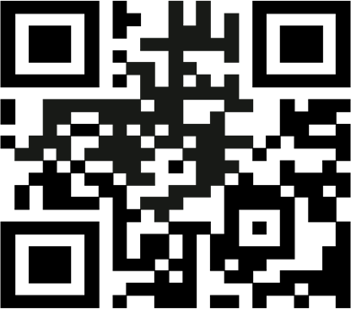
ВКонтакте
https://vk.com/iro23kk
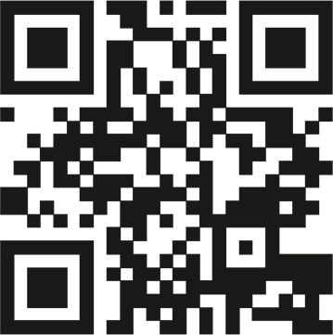
Одноклассники
https://ok.ru/profile/580404957285

